Профессиональный творческий конкурс учителей английского языка

2008-2009

Номинация «Методическая разработка урока»

«Olympic Games».

Шванёва Евгения Викторовна,
учитель английского языка

I категория

МОУ «Средняя общеобразовательная
школа №1 им. А.С.Макаренко г. Орска»

Орск – 2009

УМК «English» 8 класс В.П.Кузовлев, издательство Москва «Просвещение» 2003

Тема: «Олимпийские Игры».

Цель: ознакомление учащихся с историческими фактами и современными условиями проведения Олимпийских Игр. Актуализация знаний учащихся по теме.

Тип урока: комбинированный.

Место урока: десятый в разделе «Be a good sport» (из 24)

Образовательные задачи:
- совершенствовать навыки устной речи по теме «Спорт»
- расширять лингвострановедческие знания учащихся
- практиковать уч-ся в чтении с извлечением информации

Развивающие задачи:
- развивать языковую догадку, способности к воображению, анализу

Воспитательные задачи:
- воспитывать самостоятельность
- понимать и уважать успехи и устремления других людей

Оборудование урока:

- информационно-коммуникационные технологии
- карточки с индивидуальными заданиями
- УМК по предмету
- изображения победителей Олимпийских игр

Ход урока:

- Начало урока. Введение в атмосферу иноязычного общения.

- Организационный момент. Приветствие.
- Речевая разминка.

to go in for sport
to play sports
to host the Olympic games
to hold the Olympics
to honour the winners
to promote peace among nations
to become record-setters
to win gold, silver, bronze medals
to compete in the same sports
to organize sporting competitions
to light the Olympic flame

- Основная часть урока. Работа по теме.

- Практика уч-ся в чтении с полным пониманием содержания текста. Scan the text.
- Match the right and the left column.

the Olympic motto
the mascot of the Olympic games
the Olympic flag
winter Olympics
the Motherland of the Olympic movement
the Olympic ceremony
the principles of the Olympic games

Citius, Altius, Fortius

Athens, Greece
peace and friendship
a white object made of fabric with 5 interlaced rings
an emblem of competition held in a particular country
sporting event organized every four years
lighting of the Olympic flame

- Finish the sentences. What happened in …?

394
1896
1900
1926
1994
1952
1980
2000

- True or false.

e.g. It’s true that …
It’s false that …

The Olympic movement started in ancient Rome.
Countries at war are allowed to take part in the Games.
The Olympic champions receive money as Olympic awards.
The Olympic traditions are^ the flag, the flame, the motto.
Every Olympic Games have its mascot.
Russia has never welcomed the Olympic Games.
The Olympic principles are: peace and friendship.
The Olympic flag symbolizes 4 continents.
The Olympic ceremonies start with lighting of the Olympic flame.

- To discuss some problems.

What is the history of the ancient Olympic Games?
How and when were the Olympics renewed?
What are the symbols of the Olympic movement?

Слайды:

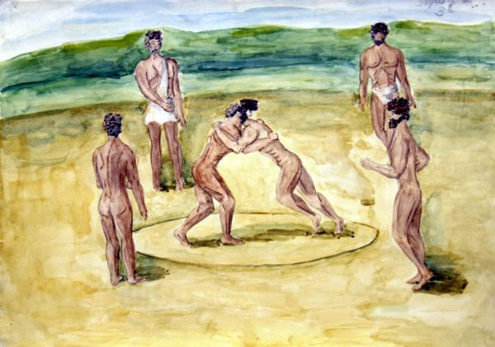

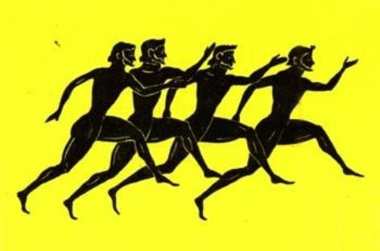

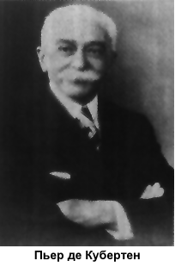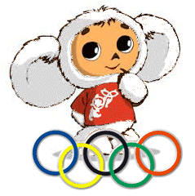

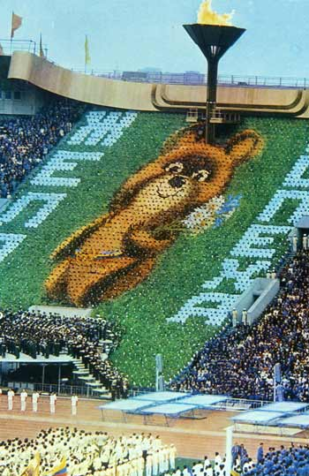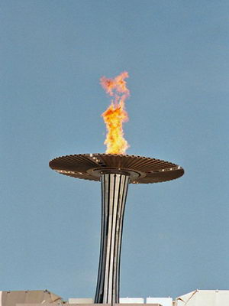

- Fill in the prepositions where necessary. (взаимоконтроль)

The Olympic movement started … ancient Greece.
Countries … war were not allowed to take part … the Games.
The Olympic flag symbolizes ... 5 continents.
The Olympic ceremony starts with burning … the Olympic flame.
Ancient athletes competed … any clothes on.
Winners’ images often appeared on coins … their victories.

- Практика уч-ся в использовании грамматических структур и лексических единиц.

Teacher says: There are some people in the world who won different medals in the Olympics.

What skills should a real winner have?

e.g. A real winner needs to be patient.

needs to be patient
must be strong
has to be clever
think clearly
have a lot of energy
have a great wish to win
be courageous

Do you know the names of the Olympic winners?

great sportsmen

e.g. Sergey Bubka is good at high jumping. He took part in the Olympic Games held in Mexico in 1988.

- Окончание урока.

- Рефлексия. Test.

Let’s organize a competition with your classmates. Who will be the winner?

- The ancient Games were first held in
a) Italy b) Germany
c) Greece d) Spain

- The first of modern Olympics were held in

a) London b) Barcelona
c) Rome d) Athens

- The first of modern Olympic games were held in

a) 1876 b) 1896
c) 1906 d) 1916

- The Olympic Games are held every

a) 2 years b) 6 years
c) 4 years d) 8 years

- The Olympic symbol is

a) 4 interlaced squares b) 5 interlaced rings
c) 3 blue stars

- The 22nd Olympics were organized in

a) Los Angeles b) Montreal
c) Moscow d) Lake Placid

- The second place winner in an Olympic event receives

a) a silver medal b) a gold medal
c) a bronze medal d) a certificate

- The 2010 winter Olympics will be held in

a) Russia b) USA
c) Canada d) Britain

- E. Isimbaeva set a record in

a) athletics b) swimming
c) tennis d) gymnastics

- Who founded the modern Olympics?

a) Lomonosov b) Pierre de Coubertin
c) Einstein d) Linford Chriestie

2. Подведение итогов урока.

Индивидуальные задания (практическая работа).

1. Match the right and the left column.

the Olympic motto
the mascot of the Olympic games
the Olympic flag
winter Olympics
the Motherland of the Olympic movement
the Olympic ceremony
the principles of the Olympic games

Citius, Altius, Fortius

Athens, Greece
peace and friendship
a white object made of fabric with 5 interlaced rings
an emblem of competition held in a particular country
sporting event organized every four years
lighting of the Olympic flame

- True or false.

e.g. It’s true that …
It’s false that …

The Olympic movement started in ancient Rome.
Countries at war are allowed to take part in the Games.
The Olympic champions receive money as Olympic awards.
The Olympic traditions are^ the flag, the flame, the motto.
Every Olympic Games have its mascot.
Russia has never welcomed the Olympic Games.
The Olympic principles are: peace and friendship.
The Olympic flag symbolizes 4 continents.
The Olympic ceremonies start with lighting of the Olympic flame

- Fill in the prepositions where necessary. (взаимоконтроль)

The Olympic movement started … ancient Greece.
Countries … war were not allowed to take part … the Games.
The Olympic flag symbolizes ... 5 continents.
The Olympic ceremony starts with burning … the Olympic flame.
Ancient athletes competed … any clothes on.
Winners’ images often appeared on coins … their victories.

- Test.

Let’s organize a competition with your classmates. Who will be the winner?

  - The ancient Games were first held in
a) Italy b) Germany
c) Greece d) Spain

  - The first of modern Olympics were held in

a) London b) Barcelona
c) Rome d) Athens

  - The first of modern Olympic games were held in

a) 1876 b) 1896
c) 1906 d) 1916

  - The Olympic Games are held every

a) 2 years b) 6 years
c) 4 years d) 8 years

  - The Olympic symbol is

a) 4 interlaced squares b) 5 interlaced rings
c) 3 blue stars

  - The 22nd Olympics were organized in

a) Los Angeles b) Montreal
c) Moscow d) Lake Placid

  - The second place winner in an Olympic event receives

a) a silver medal b) a gold medal
c) a bronze medal d) a certificate

  - The 2010 winter Olympics will be held in

a) Russia b) USA
c) Canada d) Britain

  - E. Isimbaeva set a record in

a) athletics b) swimming
c) tennis d) gymnastics

  - Who founded the modern Olympics?

a) Lomonosov b) Pierre de Coubertin
c) Einstein d) Linford Chriestie

Самоанализ урока.

- Целевая установка и тема урока.

Тема: «Olympic Games» (УМК «English», 8 класс В.П.Кузовлев, издательство «Просвещение» Москва 2003)

Цель: совершенствование знаний уч-ся.

- Главные основания выбора замысла урока.

Место данного урока в системе уроков, его связь с предыдущими и последующими уроками.

Данный урок является десятым (из 24) в разделе «Be a good sport». Он подводит итог предыдущих уроков по обсуждению видов спорта, характерных черт, присущих спортсменам, активизирует лексические и грамматические знания уч-ся по теме, формирует общекультурную, учебно-познавательную и информационную компетенции. Используя информацию, полученную на данном уроке, уч-ся в дальнейшем смогут использовать навыки и умения, которые совершенствовались в ходе этого урока для построения монологического высказывания, диалога по данной теме.

При подготовке к уроку учтены программные требования, образовательные стандарты, основные методологические идеи преподавания английского языка, возможности класса, характеризующийся высокой степенью заинтересованности в обучении и получении знаний по предмету.

- Выбор задач урока обусловлен местом этого урока в системе уроков по теме, степенью обученности уч-ся, их актуальностью и соответствием.

Образовательные задачи:
- совершенствовать навыки устной речи по теме «Спорт»
- расширять лингвострановедческие знания учащихся
- практиковать уч-ся в чтении с извлечением информации

Развивающие задачи:
- развивать языковую догадку, способности к воображению, анализу

Воспитательные задачи:
- воспитывать самостоятельность
- понимать и уважать успехи и устремления других людей

Поскольку урок включает в себя организационный момент, этап проверки домашнего задания, этап всесторонней проверки знаний, их усвоения и закрепления, он является комбинированным, и это обосновано ещё и местом данного урока в общем цикле по теме. Структура урока содержит логическую цепочку заданий, вытекающих одно из другого и подводящих уч-ся класса к усвоению материала.

Выбор содержания, форм и методов обучения неслучайный, именно они наиболее полно помогают в решении практических, общеобразовательных и воспитательных задач и вместе с тем экономичны по времени, способствуют индивидуальной самостоятельной работе, созданию мотивированных ситуаций речевого образца, отвечают интересам детского коллектива, удачно сочетаются со всей системой учебно-воспитательного процесса.

На уроке были созданы учебно-материальные условия, за счет использования ИКТ и индивидуального раздаточного материала, морально-психологические – атмосфера доброжелательности присутствовала на протяжении всего урока, гигиенические и эстетические.

Основываясь на успешные результаты тестирования, проведенного в конце урока, можно сказать о его эффективности. Задачи, поставленные перед педагогом и уч-ся были выполнены.

Выводы:

- Использование современных технологий в обучении иностранному языку плодотворно сказывается на мотивации уч-ся, уровне усвоения материала.
- ИКТ способствуют лучшему восприятию и овладению всеми видами речевой деятельности.

